ПОСТУПАК ЗА ИЗДАВАЊЕ ДУПЛИКАТА ДОКУМЕНАТА- СВЕДОЧАНСТАВА И ДИПЛОМЕ

1. Одштампајте и попуните молбу за издавање дупликата која се налази на страни 2.

2. Попуните уплатнице и уплатите таксе (републичка административна такса и такса за оглас) према доле наведеним инструкцијама:

ПРВА ТАКСА:

Износ за уплату: 800, 00 динара
Сврха уплате: Pепубличка административна такса
Прималац: Буџет Републике Србије
Рачун за уплату: 840-742221843-57
Модел 97 позив на број 41-019 , или пронађите позив на број за своју општину у табели:

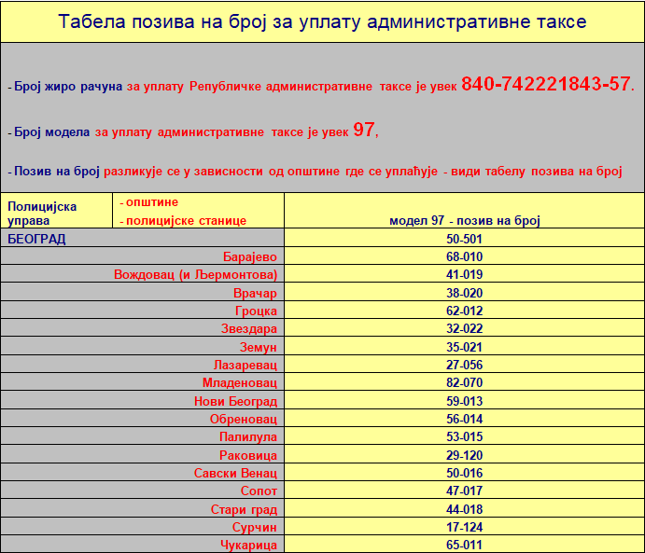
ДРУГА ТАКСА

Износ за уплату: 346, 50 динара
Сврха уплате: За оглашавање неважеће дипломе или сведочанства
Прималац: ЈП “Службени гласник“ Београд
Рачун за уплату: 160-14944-58

У поље „позив на број“ упишите данашњи датум без тачке , нпр. 02052020

3. Изгубљено сведочанство или диплома треба да се огласи неважећим у „Службеном гласнику“ на следећи начин:

- Одштампајте и попуните текст огласа који се налази на страни 3. Уколико нисте сигурни које школске године сте завршили школовање, позовите школу на телефон.
- Текст огласа и примерак уплатнице (за оглашавање неважеће дипломе или сведочанства) пошаљите као препоручено писмо на адресу:

ЈП „СЛУЖБЕНИ ГЛАСНИК“
(Одељење огласа)
Јована Ристића 1
11000 Београд

ШКОЛИ ДОСТАВИТЕ:

- Попуњену молбу за издавање дупликата сведочанства или дипломе
- По један примерак обе уплатнице
- Потврду из Поште о послатом препорученом писму

Презиме и име:_________________________
Адреса________________________________
Број телефона__________________________

Техничка школа за дизајн коже,
Војислава Илића 88,
Београд

Предмет: МОЛБА ЗА ИЗДАВАЊЕ ДУПЛИКАТА ______________________
(дипломе/сведочанства)

Молим Вас да ми издате дупликат дипломе/сведочанства о завршеној школи (__________разред) школске ___________/_____________године, образовни профил ____________________________________________________ јер сам оригинал изгубио-ла.

Уз молбу прилажем:

1. Доказ о уплати за Републичку административну таксу
2. Доказ о уплати за оглашавање неважеће дипломе/сведочанства у „Сл. гласнику“
3. Потврду из Поште о послатом препорученом писму са текстом огласа

У Београду ________________________

Подносилац молбе

_________________________

Оглас шаље
Име и презиме: ___________________________
(са изгубљеног документа)

Адреса
Место: __________________________________

Улица и број: ____________________________

Т Е К С Т О Г Л А С А

ОГЛАШАВАМ НЕВАЖЕЋИМ ИЗГУБЉЕНУ:

(заокружи)

1. ДИПЛОМУ
2. СВЕДОЧАНСТВО

О ЗАВРШЕНОМ ШКОЛОВАЊУ КОЈЕ ЈЕ ИЗДАТО ЗА ШКОЛСКУ _______/_______
ГОДИНУ, ОБРАЗОВНИ ПРОФИЛ___________________________________________
(____________ СТЕПЕН ШКОЛОВАЊА) НА ИМЕ______________________________
__________________________, КОЈЕ ЈЕ ИЗДАЛА ШКОЛА:

ТЕХНИЧКА ШКОЛА ЗА ДИЗАЈН КОЖЕ, БЕОГРАД.

У прилогу Вам шаљем доказ о уплати за оглашавање.

Потпис:

________________________

